1. 在“个人”目录下创建一个文件夹，名为“16.back-scattering”

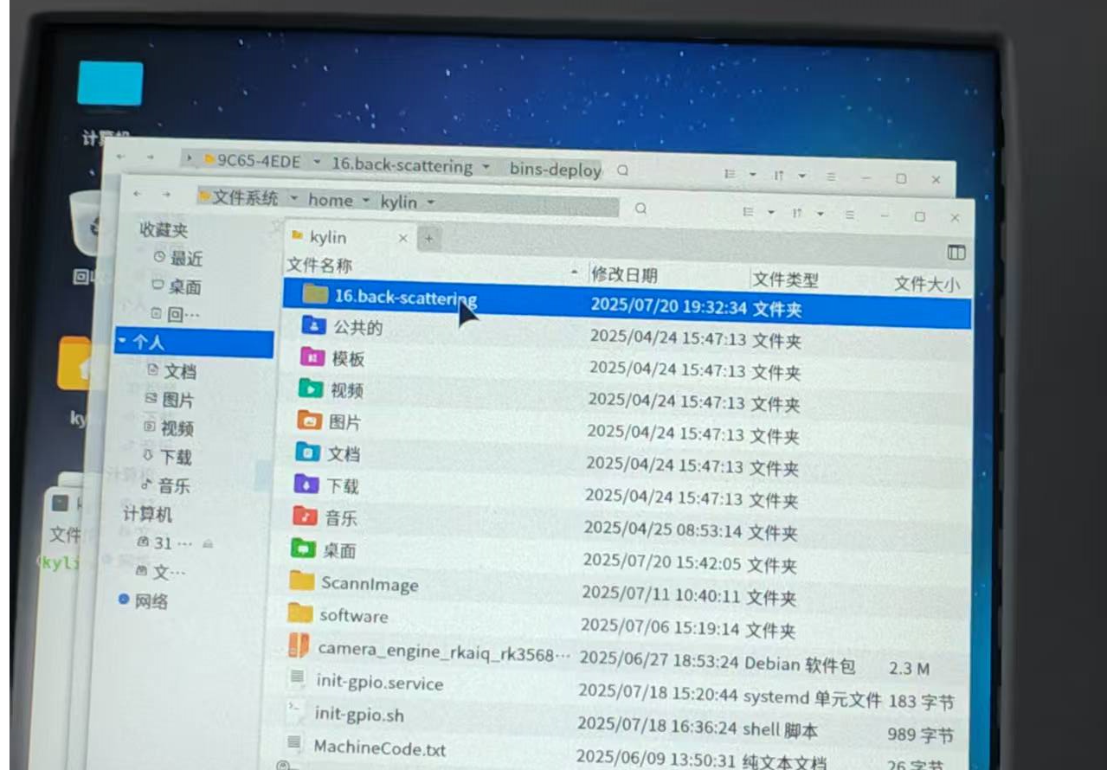

1. 将压缩包“x-data-scanner-v100-d005.tar.gz”拷贝到该目录下，并解压缩：

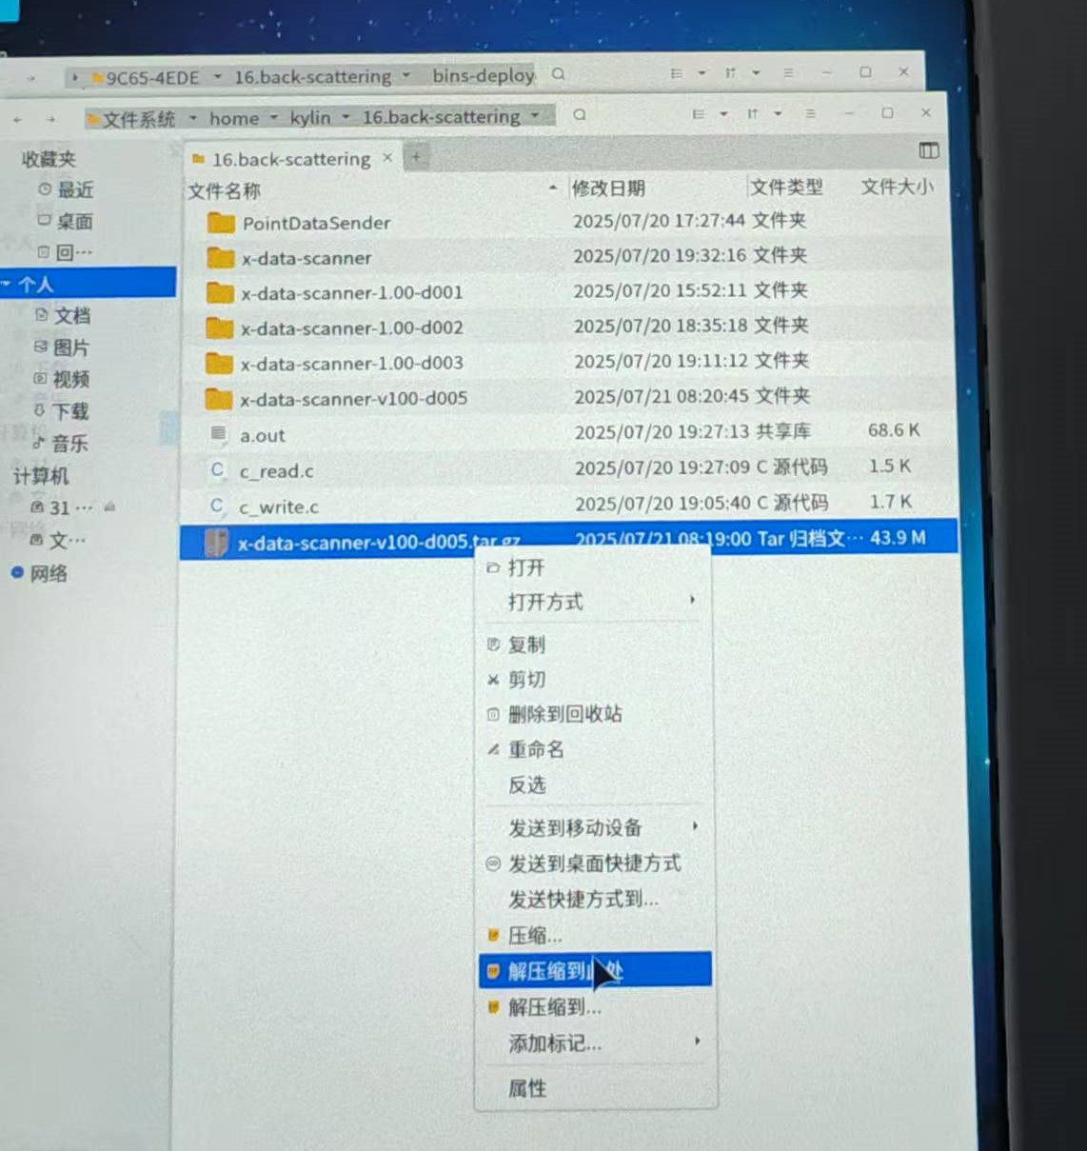

1. 将上述文件夹改名为“x-data-scanner”。进入该文件夹，将“configs”文件夹下的“configs.ini”文件替换为附件文件。
2. 打开一个终端，进入“x-data-scanner”目录，运行命令“./run.sh”。

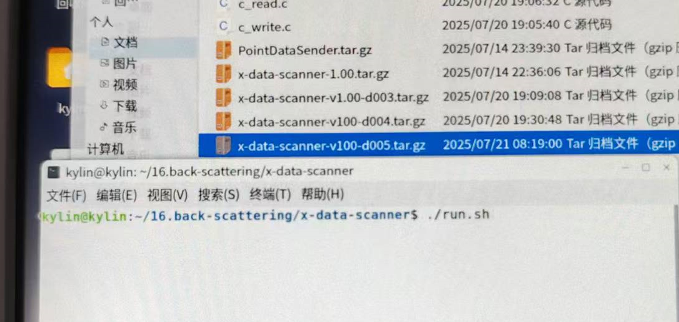

1. 登录用户名不用输入，密码为“right”。或者不登录，直接点击左下角“扫描”进入扫描界面。将右上角的“勾选”取消，设置合适的“每行点数”（比如改为86），点击“开始采集”，就会开始从探测器读取图像了。

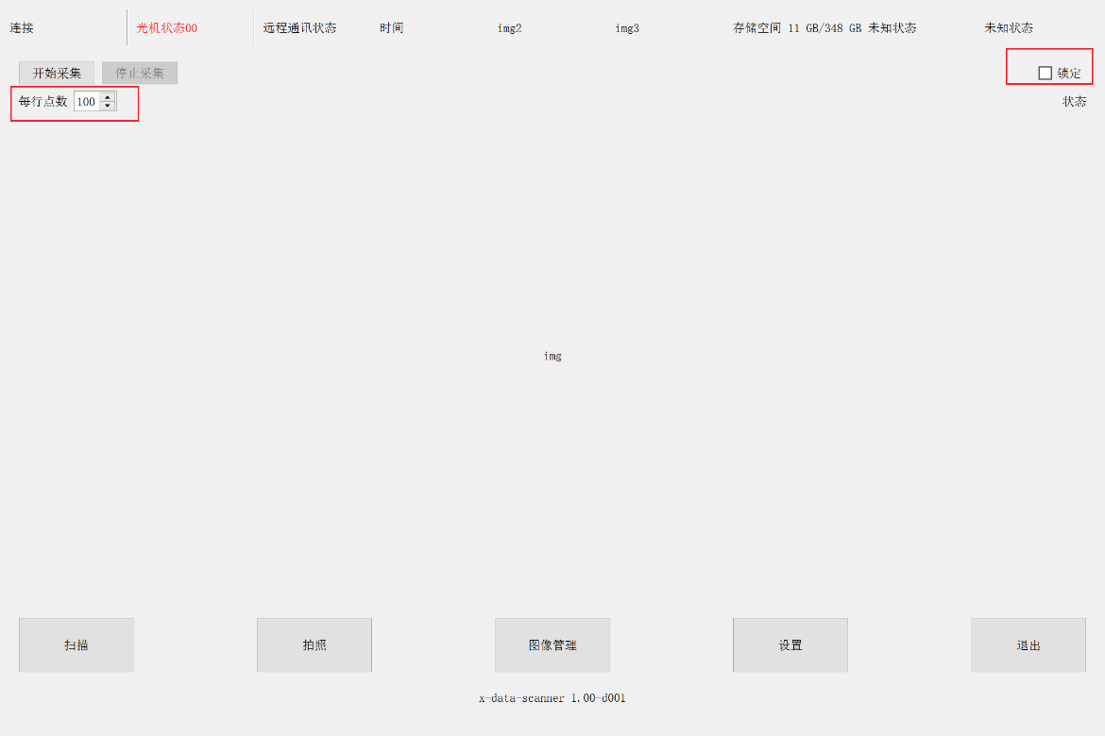

1. 点击“停止采集”，图像会保存在“x-data-scanner”目录下以日期命名的目录中。一次采集会保存三个数据文件：raw文件（转换为16bit的点阵数据），16bit的png文件，8bit的png文件（便于显示）。另外还有一个txt文件记录log。

说明：目前的版本只能与探测器交互，与X光机、电源板都没有交互。所以在开始采集之前，要单独先开启X光机和飞盘。